И сейчас в строю!

Встречая 25-летие Белизбиркома, вспоминая историю становления избирательной системы нашего региона, мы отмечаем заслуги тех людей, кто стоял у ее истоков, кто принимал участие в формировании нового государства.
За 25 лет изменилось очень многое в избирательном законодательстве, произошло серьезное техническое переоснащение избирательных участков, сеть Интернет становится привычным и естественным элементом избирательного процесса, развивается и повышается правовая культура избирателей. Но одно остается неизменным. Это люди, работающие в избирательной системе, порядочные, неравнодушные к судьбе своей страны, с безграничным чувством долга и ответственности, не зависимо от должностей и возраста.
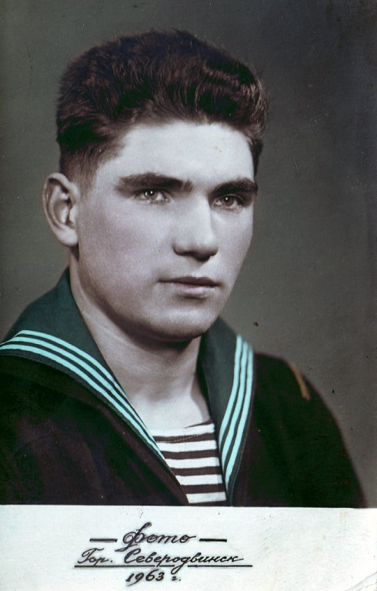Хочется рассказать о Николае Акимовиче Атаманском, который стоял у истоков становления избирательной системы района. Николай Акимович с самой юности был активистом, всегда был в центре общественной жизни. Проходил службу в рядах Советской армии в составе отряда подводного плавания.

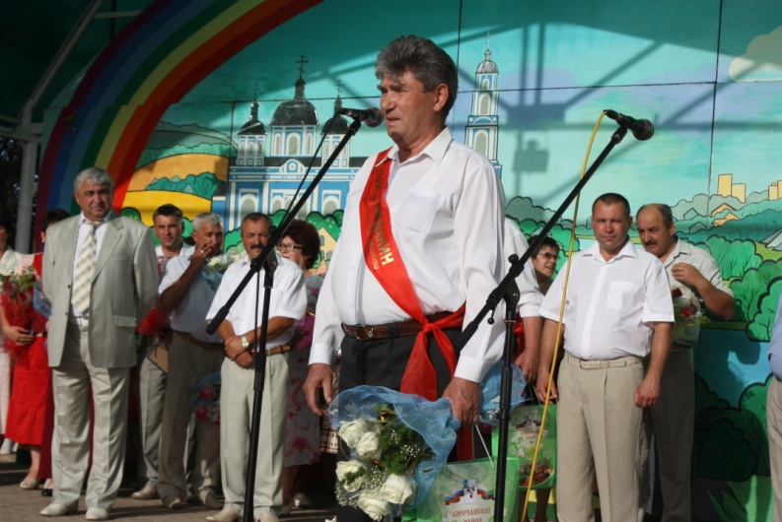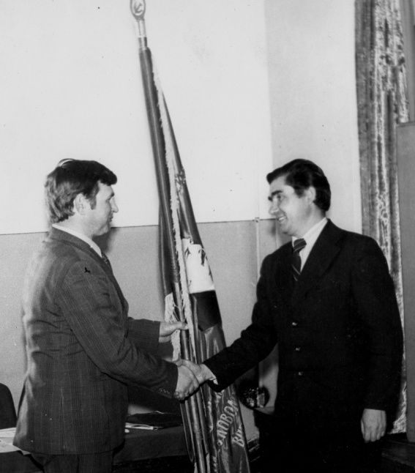С 1958 по 2003 год трудился на территории Корочанского района. За плечами – огромный опыт комсомольской и партийной работы, работы на руководящих должностях. Неоднократно избирался депутатом городского Совета депутатов, был секретарем партийной организации райкома КПСС и райисполкома. В избирательной системе он проработал более 35 лет, начиная от участковых комиссий и заканчивая работой в составе территориальной избирательной комиссии, занимал должность заместителя председателя комиссии. На его счету десятки выборных кампаний различного уровня. В каждой избирательной кампании свои тонкости и особенности, но Николай Акимович со всем успешно справлялся, знал ответ на любой вопрос, не впадал в панику, помогал коллегам делом и советом. Это человек глубокой порядочности и человечности. В копилке достижений у Николая Акимовича много правительственных наград, почетных грамот за многолетний добросовестный труд, а также благодарности и Почетные грамоты избирательной комиссии Белгородской области.
Его имя было неоднократно занесено на Доску Почета. В 2010 году Николаю Акимовичу присвоено звание Почетного гражданина Корочанского района и на празднике в честь Дня города Короча вручено удостоверение.
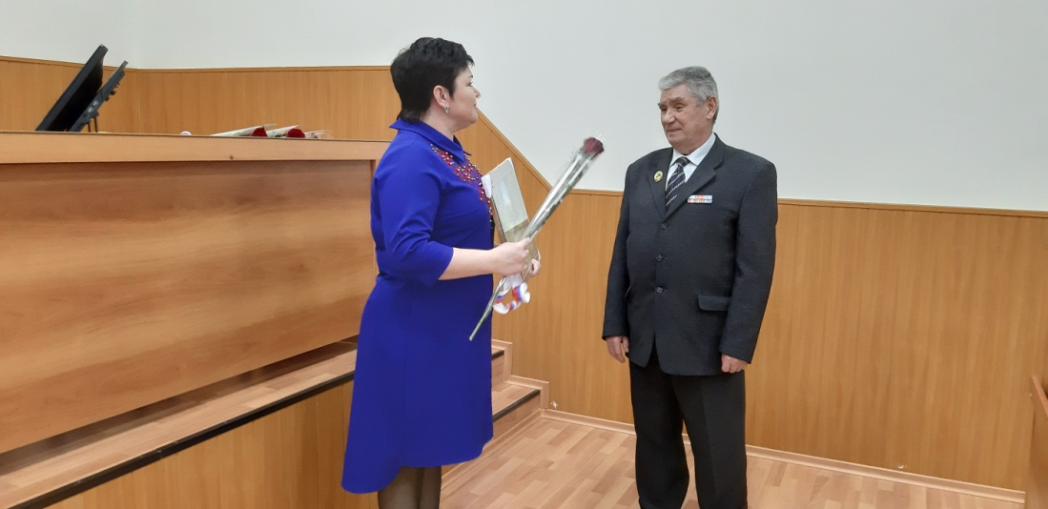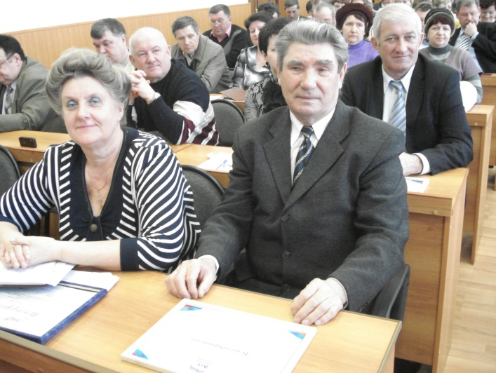Несмотря на почтенный возраст, Николай Акимович и сейчас в строю, выпустил сборник воспоминаний «По волнам нашей памяти». Он частый гость в избирательной комиссии Корочанского района, с большим удовольствием делится опытом работы и своими воспоминаниями с членами молодежной комиссии, принимает участие в ее заседаниях. Хочется пожелать Николаю Акимовичу и всем ветеранам избирательной системы крепкого здоровья, благополучия, успехов, внимания и заботы со стороны родных и близких! Молодое поколение держит равнение на Вас!

